**BORRAR ESTA PÁGINA CUANDO ACABEMOS LA MEMORIA!!!!!!!!!!!!!!!!!!!!!!!!!!!!!!!!!!!!!!!!!!!!!!**

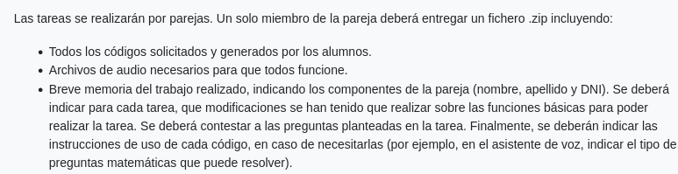

Universidad Politécnica de Madrid

Grado en Matemáticas e Informática

Procesado Digital de la Señal

Procesado Digital de Audio

Sebastián Kay Conde Lorenzo (12454206M)

Francisco Manuel López López (????)

**Tarea: Generador de tonos**

**Tarea: Espectro en frecuencia de la voz**

**Tarea: Filtros FIR**

**Tarea: Filtros IIR**

**Tarea: Procesado de la voz**

**Tarea: Asistente de voz**